计算机程序设计员（三级）操作技能考核
试题单

准考证号：
试题代码：1.1.1
试题名称：应用结构型适配器模式
考核时间：20 min

1.背景资料
某零售行业交易报表系统提供了系统报表接口（SystemReporting），用于访问系统内置的交易报表（TransactionReporting），交易报表（TransactionReporting）类实现了系统报表接口（SystemReporting）。随着业务发展的需要，客户希望能够灵活定制报表，即在现有系统报表的基础上，加入客户个性化定制的内容，从而满足不同客户查阅报表数据的需求。经过分析，决定采用适配器模式（Adapter）模式实现上述需求。适配器模式（Adapter）是将一个类的接口转换成客户希望的另外一个接口，使得原本由于接口不兼容而不能一起工作的那些类能一起工作。

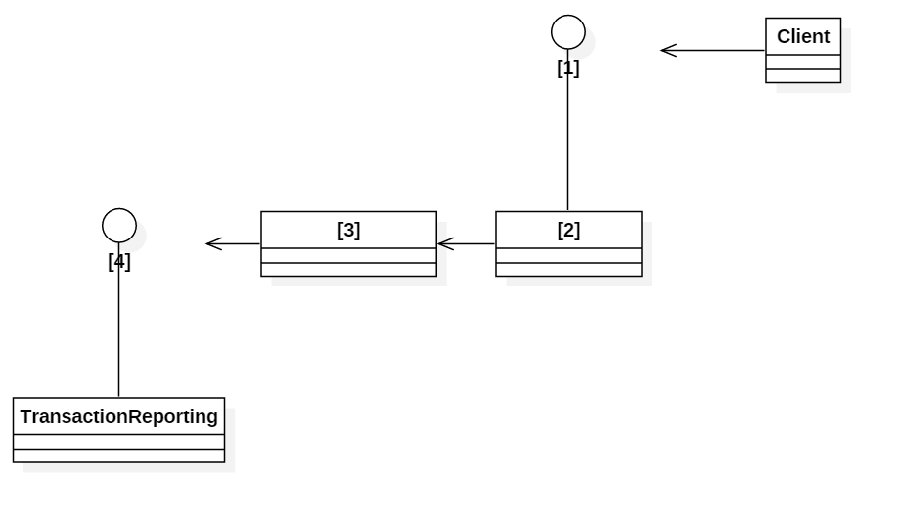
2.试题要求
基于上述需求，设计适配器模式要求如下：
- 设计报表接口（Reporting），客户可以通过客户端类（Client）访问用户报表类（UserReporting），用户报表类（UserReporting）实现了报表接口（Reporting）；
- 设计报表适配器类（ReportingAdapter），用户报表类（UserReporting）通过报表适配器类（ReportingAdapter）访问系统报表接口（SystemReporting）；
- 交易报表（TransactionReporting）类实现了系统报表接口（SystemReporting）。

